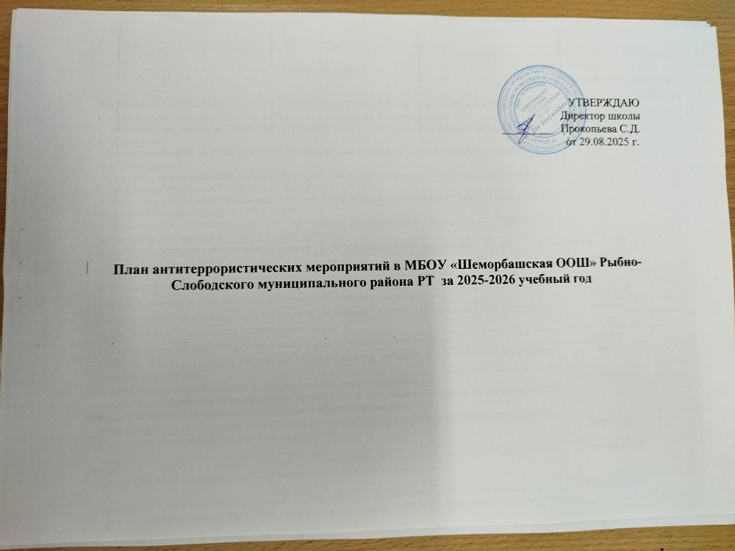

№ | Мероприятия | Период  Ответственный | Отметка о выполне  нии
1 | Изучение нормативной базы (в части противодействия идеологии терроризма и экстремизма):
1.1 | -Федеральный закон от 06.03.2006 № 35-ФЗ «О противодействии терроризму»;  - Федеральный Закон № 114-ФЗ от 25.07.2002 года «О противодействии экстремистской деятельности»;  - Федеральный закон от 19.06.2004 № 54-ФЗ «О собраниях, митингах, демонстрациях, шествиях и пикетированиях»;  - Стратегия противодействия экстремизму в Российской Федерации до 2025 года, утвержденная Президентом Российской Федерации от 28.11.2014 (Пр-2753);  - Стратегия национальной безопасности Российской Федерации, утвержденная Указом Президента Российской Федерации от 31.12.2015 № 683;  - постановление Правительства РФ «О мерах по реализации Федерального Закона «О противодействии терроризму» от 06.06.2007 г. № 352. | сентябрь - октябрь Директор ЗДВР | и
2 | Проведение систематических инструктажей с работниками и обучающимися по темам: Директор, ЗДВР
2.1 | Действия при обнаружении подозрительных предметов | сентябрь

2.2 | Действия при угрозе террористического акта | октябрь
2.3 | Правила поведения и порядок действий, если вас захватили в заложники | ноябрь
2.4 | О порядке действий при получении анонимных сообщений с угрозами совершения актов терроризма | декабрь
2.5 | По обеспечению безопасности в школе и вне школы | январь
2.6 | Действия при возникновении угрозы пожара и других чрезвычайных ситуаций | февраль
2.7 | По охране жизни и здоровья участников образовательного процесса, в том числе при проведении  массовых мероприятий | март
2.8 | Провести инструктажи персонала и сотрудников акцентируя внимание на:  - алгоритм действий при возникновении чрезвычайных ситуаций на территории образовательного учреждения включая вооруженное нападение на объект образования;  - ответственность за нарушение пропускного режима на территории образовательных организаций | В течение года
3 | Проведение объектовых тренировок (эвакуаций) | Директор
3.1 | Отработка знаний и правил личной и общественной безопасности при возникновении террористической угрозы и при обнаружении подозрительных предметов | В течение года
3.2 | Подготовка детей к действиям в условиях чрезвычайных и опасных ситуаций (совместно с МЧС)  Организовать проведение совместно с сотрудниками подразделений МЧС тренировок по отработке алгоритма действий при различных вариантах осложнения оперативной обстановки в местах массового нахождения людей. | В течение года
4 | Мероприятия по повышению антитеррористической защищенности и безопасности | Директор
4.1. | Обеспечение пропускного режима в образовательном учреждении, въезд автотранспорта  на территорию образовательного учреждения: ведение журнала посетителей, въезда автотранспорта на территорию ОУ | постоянно
4.2. | Оснащение комплексными системами обеспечения безопасности (кнопками вызова полиции, системами автоматической пожарной сигнализации, системами оповещения и управления эвакуации, системами видеонаблюдения, системами контроля и управления доступом, охранной сигнализацией). Заключение договоров на оказание услуг по экстренному выезду наряда полиции на  объекты образования по сигналам с кнопок тревожной сигнализации | постоянно
4.3 | Дублирование сигналов о возникновении пожара на пульт подразделения пожарной охраны | постоянно
4.4 | Наличие паспорта безопасности объекта образования | постоянно
4.5 | Проведение обследования территории на предмет обнаружения подозрительных, незнакомых  предметов, а также обследование прилегающих к образовательным учреждениям территорий на предмет выявления и принятия мер для эвакуации брошенного и разукомплектованного | постоянно

 | Автотранспорта
4.6 | Проведение проверок состояния эвакуационных выходов и путей эвакуации, беспрепятственного  проезда пожарной техники к зданиям, оснащение первичными средствами пожаротушения | постоянно
4.7 | Актуализация должностных инструкций сотрудников, в обязанности которых входят вопросы  гражданской обороны, защиты от чрезвычайных ситуаций и пожарной безопасности | август - сентябрь
4.8 | Организация дежурства в ОУ администрации, учителей, технического персонала.Организовать консультационные занятия с преподавательским составом для работы в программе школьного мониторинга социальных сетей, своевременного выявления опасных контентов и информации в соц. сетях, причиняющей вред здоровью и развитию детей, выявления лиц, вовлекающих несовершеннолетних в деструктивные группы. | постоянно
5 | Размещение информации в ОУ: ЗДВР
5.1 | Оформление уголка с информацией по противодействию терроризму | сентябрь
5.2 | Обновление стендов в вестибюлях по антитеррористической безопасности, действиям в чрезвычайных ситуациях и оказанию первой медицинской помощи (номера телефонов вызова  экстренных служб и др.) | в течение года
5.3 | Размещение материалов по вопросам противодействия терроризму, обеспечению безопасности при  угрозе совершения теракта | в течение года
6 | Проведение классных и общешкольных родительских собраний: ЗДВР, кл. руководители
6.1 | Об усилении контроля за детьми во внеурочное время и о недопустимости участия в акциях  экстремистской направленности | сентябрь
6.2 | О профилактике экстремистских проявлений в молодежной среде | ноябрь
6.3 | «Безопасность вашего ребенка в школе и дома», «Информационная безопасность подростков» | февраль
6.4 | «Подростковая агрессивность: как себя вести, чтобы не было беды» | апрель
7 | Проведение разъяснительной работы с обучающимися: ЗДВР кл. руководители
7.1 | Знакомство с положением законодательства РФ по вопросам борьбы с терроризмом и  ответственностью за преступления террористической направленности | постоянно
7.2 | «Безопасное поведение на улице, в школе и дома»; Знакомство учащихся с сайтом Национального  антитеррористического комитета | по плану
7.3 | «Профилактика экстремистских проявлений в молодежной среде и асоциального поведения  подростков» | в течение года
7.4 | Изготовление памяток «Антитеррористическая безопасность», «Правила, порядок поведения и  действий населения при угрозе осуществления террористического акта» | сентябрь - ноябрь
8 | Тематические уроки: ЗДВР кл. руководители
 | Провести в школе комплекс мероприятий, направленных на разъяснение сущности терроризма и его общественной опасности, формирования стойкого неприятия, идеологии терроризма в различных ее проявлениях.
8.1 | «Терроризм - угроза обществу 21 века»; «Терроризм не имеет границ» | сентябрь

8.2 | «Самый большой урок в мире». Подготовка детей к действиям в условиях экстремальных и опасных  Ситуаций | сентябрь - октябрь
8.3 | «Что такое патриотизм?» для учащихся 5-9 классов | Апрель-май
8.4 | «Терроризм, его причины и последствия», «Урок мужества» | февраль
8.5 | Всероссийский урок безопасности школьников в сети Интернет | октябрь
8.6 | Психологический урок-тренинг «Я и экстремальная ситуация» | март
8.7 | Игра-тренинг «Профилактика агрессивного поведения у подростков» | апрель
8.8 | Реализация профилактических программ специалистами центров психолого-педагогической,  медицинской и социальной помощи («Дружный класс», «Толерантность», «Я.Ты.Мы» и др.) | в течение года
9 | Классные часы: Кл. руководители
9.1 | «Действия населения по сигналу «Внимание всем» и по сигналу о срочной эвакуации»; «Терроризм  и безопасность человека в современном мире»; «Что такое экстремизм?» | сентябрь
9.2 | «Международный день Организации Объединенных Наций» | октябрь
9.3 | «4 ноября – День народного единства»; «Есть такая профессия – Родину защищать»;  «Международный день толерантности. Разрешение конфликтов методом медиативного подхода»;  «Осторожно, экстремизм!» | ноябрь
9.4 | «Как вести себя в чрезвычайных ситуациях» | декабрь
9.5 | «Виды террористических актов, экстремизм, их последствия» | январь
9.6 | «Конституция – основной закон нашей жизни» | декабрь
9.7 | «Холокост. Всесожжение»; обзор политической обстановки в мире | январь
9.8 | «Кто такой террорист?», «Психологический портрет террориста и его жертвы», «Проблемы межнациональных отношений» | февраль
9.9 | «Международный день борьбы за ликвидацию расовой дискриминации» | март
9.10 | «День Культуры мира»; «Международный день освобождения узников фашистских концлагерей»;  «Мы дети одной планеты» | апрель
9.11 | «Понятия террор и терроризм»; «Скажем экстремизму нет»; «Ценности, объединяющие мир» | май
9.12 | «Сила России в единстве народов», «Мои друзья – представители разных культур» | ноябрь
9.13 | «Будьте бдительны», «Уроки антитеррора» | сентябрь
10 | Беседы: Кл. руководители ЗДВР

10.1 | «Антитеррористическая безопасность»; «Всегда готов»; «Если вас завалило»; религиозный фанатизм как идеологическая основа современного экстремизма и терроризма; «Теракты в США 11 сентября  2001 года». «Аль Каида» | сентябрь
10.2 | Правила и порядок поведения при обнаружении взрывчатых веществ, при получении сообщения в  письменном виде или по телефону о заложенном взрывном устройстве, при захвате в заложники | Сентябрь-октябрь
10.3 | По профилактике правонарушений, предусмотренных статьёй 207 УК РФ: «Заведомо ложное  сообщение об акте терроризма» | Ноябрь
10.4 | «Школа безопасности». «Психологические рекомендации поведения при возникновении  экстремальных ситуаций» | январь
10.5 | «Как не стать жертвой преступления». «Поведение в толпе». | февраль
10.6 | «Молодежные экстремистские организации и их опасность для общества» | март
10.7 | «Быть осторожным». «Для подвига нет возраста и национальности» | апрель
10.8 | «Меры безопасности при угрозе проведения террористических актов» | ноябрь
10.9 | «Служу России!». «Правовые основы обеспечения безопасности личности, общества и государства» | январь
10.10 | «Борьба с терроризмом». «Как выявить террориста». «Первая помощь в случае ранения».  «Международный терроризм как угроза национальной безопасности» | октябрь
10.11 | «Как террористы и экстремисты могут использовать подростков в своих преступных целях».  «Терроризм-угроза обществу» | декабрь
10.12 | «Правила личной безопасности». «Сущность патриотизма и его проявление в наше время» | май
10.13 | «Ложное сообщение о террористической угрозе – шутка, смех или слезы?» | ноябрь
11 | Общешкольные акции: ЗДВР
 | Организовать участие в патриотических акциях «Георгиевская ленточка», «Бессмертный полк», «День России», «День Республики», «День солидарности в борьбе с терроризмом».
11.1 | «День солидарности в борьбе с терроризмом. День памяти жертв Беслана»; «Россия против террора» | сентябрь
11.2 | Неделя безопасности детей и подростков | сентябрь
11.3 | Участие в акции СВЕЧА, памяти жертв террористических актов | сентябрь
11.4 | Неделя безопасного Интернета «Безопасность в глобальной сети» | февраль
12 | Конкурсы:
12.1 | Конкурс рисунков «Мы за безопасный мир», «Дети против терроризма» | ноябрь
12.2 | Конкурс плакатов «Скажем «нет!» экстремизму», «Нет терроризму» | сентябрь
12.3 | Конкурс социальной рекламы « Будьте бдительны!» | февраль

13 | Выставки: Кл. руководители, ЗДВР
13.1 | Научно-популярной и методической литературы по теме: «Антитеррористическая безопасность».  «Учителя Беслана». По декоративно-прикладному искусству и компьютерной графике «Дети против террора» | сентябрь
13.2 | «Будущее без терроризма, терроризм без будущего» | сентябрь
13.3 | Детского рисунка «Пусть всегда будет солнце» | апрель
13.4 | Книжно-иллюстрированная выставка «Для нас чужих не бывает», «Мир без насилия», «Литература и  искусство народов России» | ноябрь
13.5 | Выставка рисунков и плакатов «Моя Россия» | ноябрь
14 | Обучающие игры: | Кл. руководители
14.1 | Викторина «Один дома» для учащихся 1-4 классов | В течение года
14.2 | Викторина «Школа антитеррористической безопасности» | сентябрь
14.3 | Викторина для учащихся 5 – 9 классов по антитеррористической безопасности | В течение года
15 | Показ и обсуждение фильмов: | Кл. руководители
15.1 | Антитеррористические видеоролики Национального антитеррористического комитета | сентябрь
15.2 | Мультфильм «Ежик должен быть колючим» | ноябрь
15.3 | «Антитеррор. Школа безопасности», «Школа выживания» | январь
15.4 | «У террора нет национальности», «Завербованные смертью»; | март
15.5 | «Что такое терроризм?», «Толерантность» и др. | май
16 | Работа с родителями (законными представителями) | Кл. руководители
16.1 | Родительский всеобуч «Правила, порядок поведения и действий населения при угрозе  осуществления террористического акта» | октябрь
16.2 | Родительские собрания по вопросам информационной безопасности школьников в сети Интернет, повышению цифровой грамотности родителей «Угрозы в сети Интернет», «Безопасный интернет» (контентная фильтрация, ограничение доступа детей к информации, причиняющей вред их здоровью, нравственному и духовному развитию) | ноябрь
16.3 | Лекции, тренинги, информационно-просветительские семинары для родителей в рамках работы родительских клубов («Формирование толерантного поведения в семье», «Терроризм – угроза  обществу», «Профилактика экстремизма и терроризма в подростковой среде» и др.) | В течение года

16.4 | Проведение анкетирования по вопросам профилактики терроризма среди педагогов,  учащихся и родителей | В течение года

